Сельская администрация
Большесодомовского сельсовета
Тонкинского района Нижегородской области

Постановление

От 25.02.2015года № 15

Об утверждении схемы водоснабжения
и водоотведения на территории
Большесодомовского сельсовета

Во исполнении Федерального закона от 07 декабря 2011 года № 416-ФЗ «О водоснабжении и водоотведении» администрация Большесодомовского сельсовета Тонкинского муниципального района Нижегородской области п о с т а н о в л я е т:
1. Утвердить прилагаемые схемы водоснабжения и водоотведения на территории Большесодомовского сельсовета.
2. Настоящее постановление обнародовать установленным порядком.
3.Постановление от 29.11.2012 № 118 «Об утверждении схемы водоснабжения и водоотведения на территории Большесодомовского сельсовета» считать утратившим силу.
4. Контроль за исполнением настоящего постановления оставляю за собой.

Глава сельской администрации М.А.Груздев

Утверждено
постановлением администрации
Большесодомовского сельсовета
От 25.11.2015г. № 15

Схема водоснабжения и водоотведения
на территории Большесодомовского сельсовета
Тонкинского муниципального района Нижегородской области

1. Основные направления развития
централизованной системы водоснабжения и водоотведения
в населенных пунктах сельсовета.

Территорию Большесодомовского сельсовета Тонкинского муниципального района Нижегородской области составляют исторически сложившиеся земли 18 населенных пунктов, из них население проживает в 10 селах и деревнях, в которых зарегистрировано на 01.01.2015 года 984 граждан.
Системы централизованного водоснабжения имеют 4 населенных пункта с охватом 89% населения, в остальных населенных пунктах обеспечение водой производится из колодцев, принадлежащих гражданам и обеспечивающие одно или несколько домовладений. Водоотведение производится местными примитивными выгребными ямами, используемые индивидуально или на несколько домов.
Цели в сфере водоснабжения и водоотведения:
1) охрана здоровья населения и улучшения качества жизни населения путем обеспечения бесперебойного и качественного водоснабжения и водоотведения;
2) повышения энергетической эффективности путем экономного потребления воды;
3) снижение негативного воздействия на водные объекты путем повышения качества очистки сточных вод;
4) обеспечение равных условий доступа абонентов к водоснабжению и водоотведению;
Основными направлениями развития централизованной системы водоснабжения и водоотведения в населенных пунктах сельсовета является реконструкция существующих систем централизованного водоснабжения и строительство новой централизованной хозяйственно-бытовой канализации.
По Программе комплексного развития систем коммунальной инфраструктуры Большесодомовского сельсовета за последние годы проведено:
1) полная реконструкция водопроводных сетей в с.Большое Сидорово;
2) частичная реконструкция водопроводных сетей в с.Большое Содомово (первая очередь);
3) частичная реконструкция водопроводных сетей в с.Пахутино (первая очередь);
4) реконструкция водопроводных сетей в д.Захарово.

2. Зоны централизованного и нецентрализованного
водоснабжения и перечень централизованных систем водоснабжения и водоотведения.

Централизованное водоснабжение в полном объеме осуществляется в 4 наиболее крупных населенных пунктах: село Большое Содомово, село Пахутино, село Большое Сидорово, деревня Захарово с охватом 89% населения сельсовета.
Водоснабжение данных населенных пунктов осуществляется из подземных водоисточников артезианскими скважинами нагнетательным способом подъема воды в водонапорные башни и подается потребителям прямоточными водопроводами низкого давления.
Водопроводная сеть:
1). С. Большое Содомово:
- артезианская скважина – 1 штука, с 1970 года в эксплуатации, глубиной 160 метров, дебит воды 10,1 м3/час., состояние критическое из-за смещения обсадных труб. Требуется пробурить новую скважину;
- водонапорная башня – 1 штука, с 1987 года в эксплуатации, состояние среднее;
- водопровод - протяженность водопровода – 4200 метров, в т.ч. трубы из полиэтилена – 2320 метров, стальные – 1880 метров, из них требуется: заменить – 1880 метров, проложить вновь – 1200 метров;
- расчетное водопотребление за год – 15834 м3
- расчетные расходы воды: среднесуточный – 39,44 м3/сут., максимальный суточный – 43,38 м3/сут.
2). С. Пахутино:
- артезианская скважина – 1 штука, с 1985 года в эксплуатации, глубиной 125 метров, дебит воды 10,1 м3/час.;
- водонапорная башня – 1 штука, с 2007 года в эксплуатации, состояние хорошее;
- водопровод - протяженность водопровода – 5261 метров, в т.ч. трубы из полиэтилена – 2961 метров, стальные – 2300 метров, из них требуется заменить – 2300 метров;
- расчетное водопотребление за год – 16418 м3
- расчетные расходы воды: среднесуточный – 38,05 м3/сут., максимальный суточный – 41,85 м3/сут.

3). С. Большое Сидорово:
- артезианская скважина – 1 штука, с 1962 года в эксплуатации, глубиной 90 метров, дебит воды 9,7 м3/час.;
- водонапорная башня – 1 штука, с 1973 года в эксплуатации, состояние среднее;
- водопровод - протяженность водопровода – 2814 метров, в т.ч. трубы из полиэтилена – 2814 метров, из них требуется заменить – не требуется;
- расчетное водопотребление за год – 7169 м3
- расчетные расходы воды: среднесуточный – 15,86 м3/сут., максимальный суточный – 17,85 м3/сут.
4). Д.Захарово:
- артезианская скважина – 1 штука, с 1965 года в эксплуатации, глубиной 115 метров, дебит воды 9,7 м3/час.;
- водонапорная башня – 1 штука, с 1973 года в эксплуатации, состояние критическое, требуется замена на безбашенную систему.
- водопровод - протяженность водопровода – 2000 метров, в т.ч. трубы из полиэтилена – 2000 метров, из них требуется заменить – не требуется;
- расчетное водопотребление за год – 2281 м3
- расчетные расходы воды: среднесуточный – 5,68 м3/сут., максимальный суточный – 4,95 м3/сут.
Структурный состав потребителей от сети водоснабжения составляет: население, предприятия и организации, социальные и коммунально-бытовые организации.
Населенные пункты: д. Большие Зеленые Луга, д. Горный Ключ, д. Крошилово, д. Набережное, д. Прытково д. Чердаки обеспечиваются водой из нецентрализованных водоисточников, т. е. из частных колодцев индивидуального или коллективного пользования.
Данные населенные пункты являются малонаселенными, имеют отрицательный баланс населения и перспективы на улучшение нет.
Централизованного водоотведения в населенных пунктах на территории сельсовета нет.

3. Прогнозные балансы
потребления питьевой и технической воды и сточных вод
в населенных пунктах сельсовета.

Расчет водопотребления произведен по современному состоянию водопотребителей с учетом прибыли (+) или убыли (-) населения.
Нормы водопотребления и коэффициенты суточной неравномерности приняты согласно табл. 1 СНиПа 2.04.02-84.
Нормы расхода воды для скота, находящегося в личном пользовании населения, приняты на одну голову: для коров – 50 л/сут., для свиней – 10 л/сут., для овец и коз – 5 л/сут.
Нормы расхода воды на полив зеленых насаждений в перерасчете на одного жителя принимается равной 50 л/сут. с поливом два раза в сутки.
Коэффициент суточной неравномерности водопотребления Ксут. = 1,1.
Планируемый коэффициент прироста населения (+) или убыли (-) на ближайшие 10 лет согласно плана социально-экономического развития сельсовета на перспективу.

Расчет водопотребления

Наименование водопотребителей | Ед.  изм. | Кол-во на 01.01.2012 | Ср.норма водопотр. л/сут. | Среднесуточный расход  М3/сут. | Коэффициент неравномерности водопотр. | Расход в сутки м3/сут. | Коэффиц. прироста(+) убыли (-) насел. | Планируемый расход в сутки м3/сут.
1 | 2 | 3 | 4 | 5 | 6 | 7 | 8 | 9
Большое Содомово:  -население  - неучтенные расходы (10% от населения)  - полив в перерасчете на 1 жителя  - скот:  коровы  свиньи  овцы, козы  птицы | -  чел.  -  чел.  гол.  гол.  гол.  гол. | -  311  -  311  42  22  21  760 | -  50  -  50  50  10  5  1 | 35,84  15,55  1,555  15,55  2,1  0,22  0,105  0,76 | -  1,1  1,1  1,1  1,1  1,1  1,1  1,1 | 39,44  17,11  1,71  17,11  2,31  0,24  0,12  0,84 | + 1,1  -  -  -  -  -  -  - | 43,38  -  -  -  -  -  -  -
Пахутино  -население  - неучтенные расходы (10% от населения)  - полив в перерасчете на 1 жителя  - скот:  коровы  свиньи  овцы, козы  птицы | -  чел.  -  чел.  гол.  гол.  гол.  гол. | -  304  -  304  88  104  13  675 | -  50  -  50  50  10  5  1 | 38,05  15,20  1,52  15,20  4,4  1,04  0,015  0,675 | -  1,1  1,1  1,1  1,1  1,1  1,1  1,1 | 41,85  16,72  1672  16,72  4,84  1,144  0,016  0,743 | 1  -  -  -  -  -  -  - | 41,85  -  -  -  -  -  -  -
Большое Сидорово  -население  - неучтенные расходы (10% от населения)  - полив в перерасчете на 1 жителя  - скот:  коровы  свиньи  овцы, козы  птицы | -  чел.  -  чел.  гол.  гол.  гол.  гол. | -  138  -  138  15  7  30  397 | -  50  -  50  50  10  5  1 | 15,86  6,9  0,69  6,9  0,75  0,07  0,15  0,397 | -  1,1  1,1  1,1  1,1  1,1  1,1  1,1 | 19,64  8,635  0,863  8,635  0,825  0,077  0,165  0,438 | - 1,1  -  -  -  -  -  - | 17,85  -  -  -  -  -  -  -
Захарово  -население  - неучтенные расходы (10% от населения)  - полив в перерасчете на 1 жителя  - скот:  коровы  свиньи  овцы, козы  птицы | -  чел.  -  чел.  гол.  гол.  гол.  гол. | 46  -  53  2  -  -  20 | -  50  -  50  50  10  5  1 | 4,95  2,3  0,23  2,3  0,1  -  -  0,02 | -  1,1  1,1  1,1  1,1  1,1  1,1  1,1 | 5,45  2,53  0,253  2,53  0,11  -  -  0,022 | - 1,1  -  -  -  -  -  -  - | 4,95  -  -  -  -  -  -  -
Всего по сельсовету | - | - | - | - | - | - | - | 108,03

4. Схемы фактического и планируемого размещения
объектов централизованных систем водоснабжения и водоотведения.

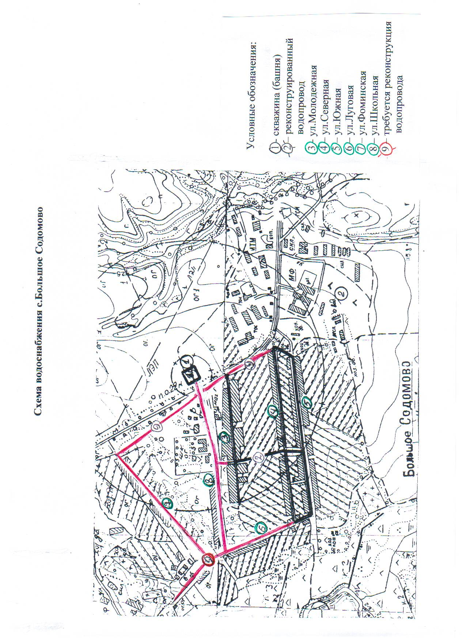
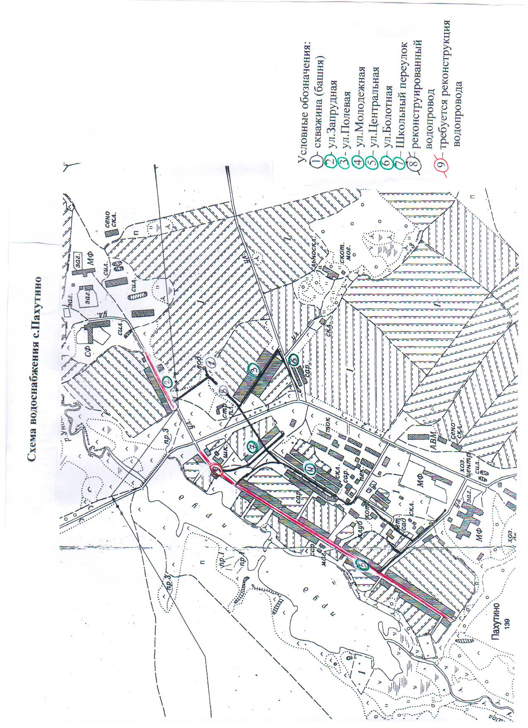
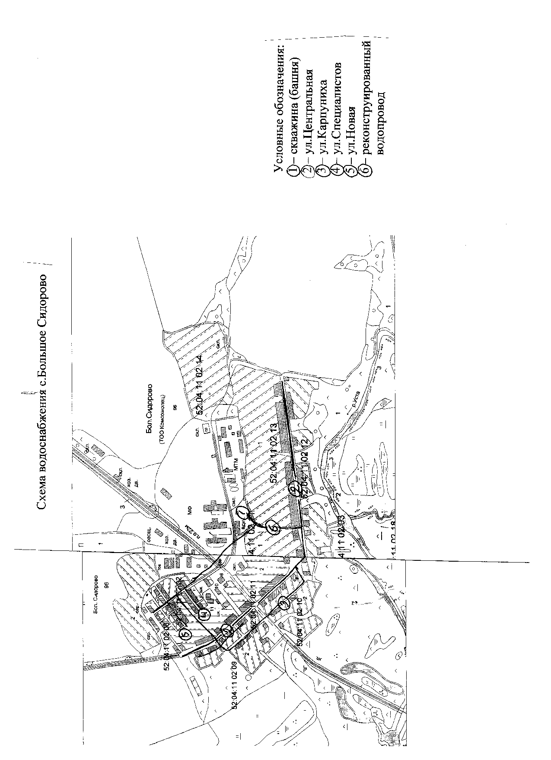
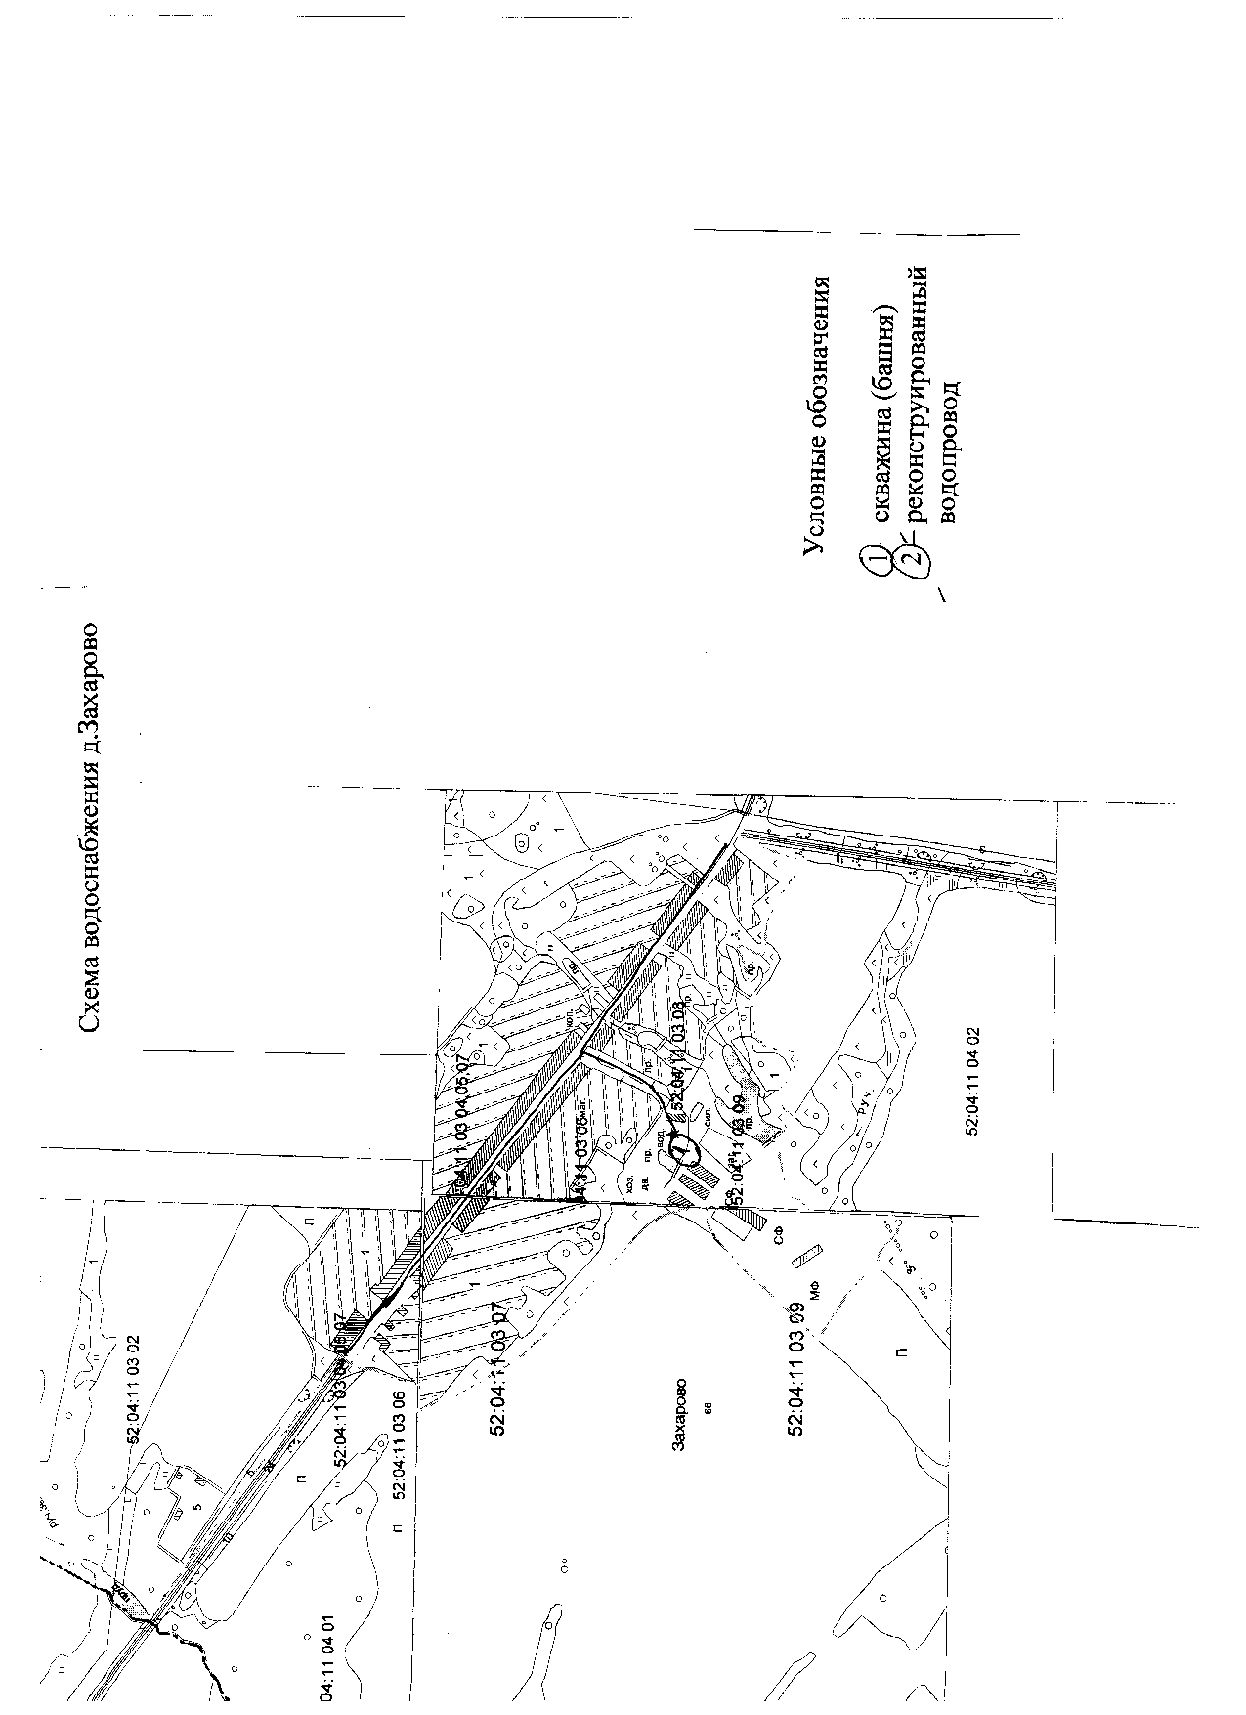
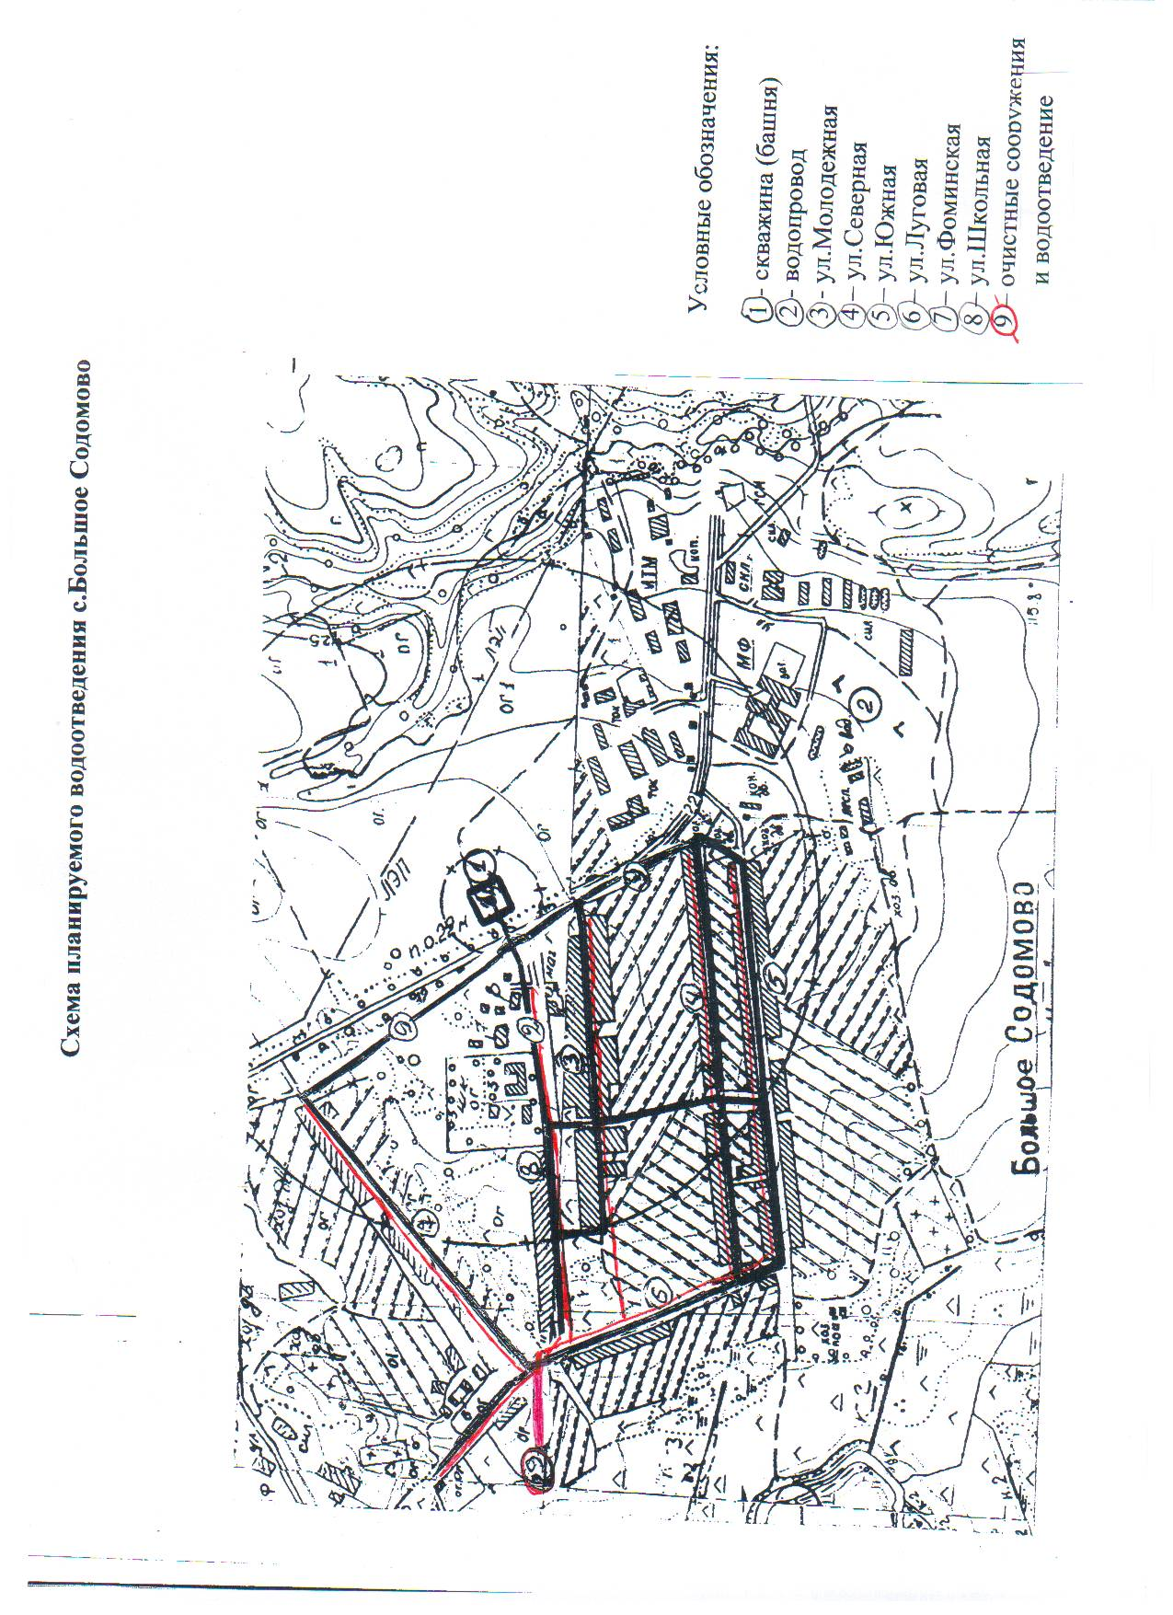
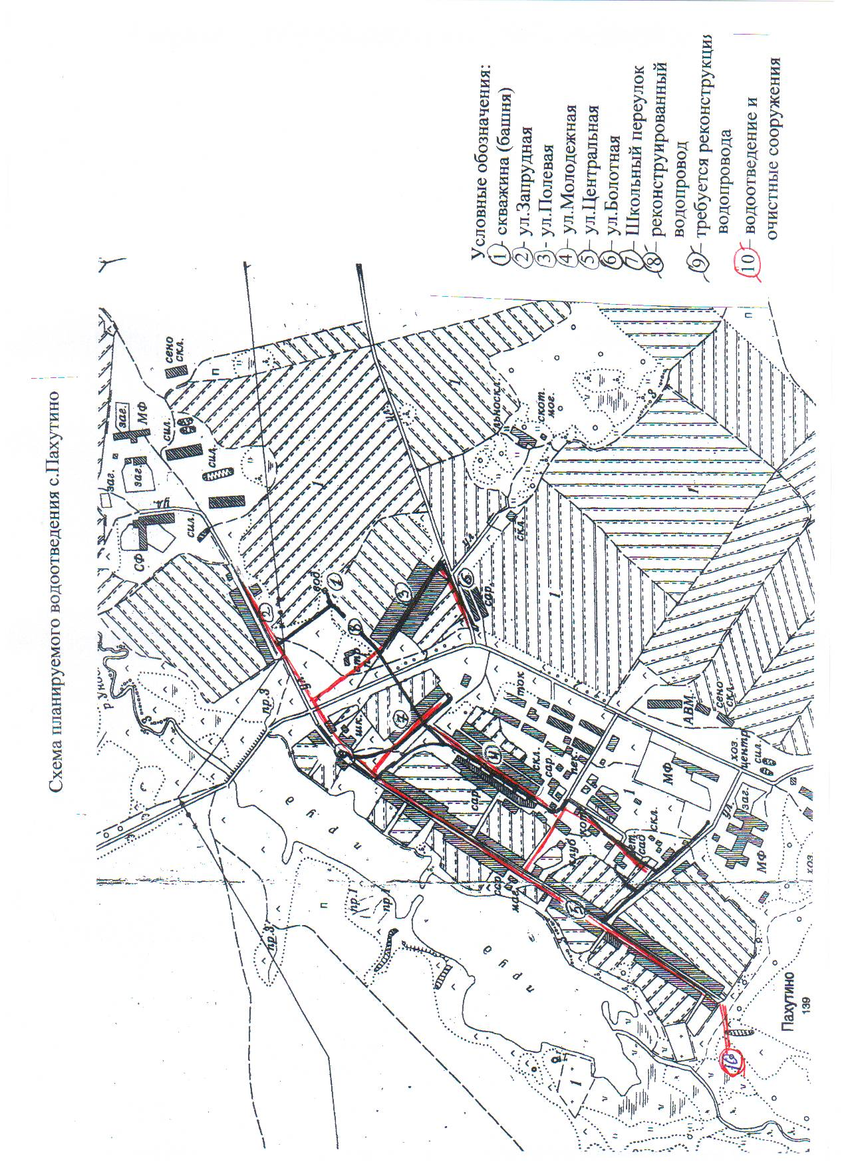

5. Перечень основных мероприятий
по реализации схем водоснабжения и водоотведения.

Для охрана здоровья населения и улучшения качества жизни граждан путем обеспечения бесперебойного и качественного водоснабжения и водоотведения, учитывая постоянно проживающих граждан, естественный прирост (или убыль) населения и миграционные балансы, наличие производственной сферы в каждом населенном пункте, планируется:
1). Строительство двух новых водозаборных скважин в с.Большое Содомово (предварительная сумма расходов – 2 360 т.руб).
Основание: существующая водозаборная скважина находится в аварийном состоянии из-за смещения обсадных труб (при дальнейшем смещении обсадных труб замена насосов будет невыполнима, а произвести ремонт по техническим и практическим возможностям невозможно).
2). Реконструкция второй очереди водопроводной системы низкого давления в с.Большое Содомово (ул.Школьная, ул.Луговая, ул.Фоминская – 3080 метров, предварительная сумма расходов – 16 240 т.руб.).
3). Реконструкция второй очереди водопроводной системы низкого давления в с.Пахутино (ул.Центральная, ул. Запрудная – 2300 км., предварительная сумма расходов – 12 127 т.руб.).
4). Строительство очистных сооружений с.Большое Содомово (предварительная сумма расходов – 22 500 т.руб.).
5). Строительство очистных сооружений с.Пахутино (предварительная сумма расходов – 22 400 т.руб.).
6). Замена водонапорной башни на безбашенную систему в д.Захарово (предварительная сумма расходов – 120 т.руб.).
В результате модернизации системы водоснабжения и строительства водоотведения будут достигнуты положительные моменты:
1). Достижение стабильного качественного состава подаваемой питьевой воды населению и предприятиям соответствующей нормативным санитарным требованиям (СанПиН 2.1.4. 1071 – 01. «Питьевая вода, гигиенические требования к качеству воды централизованных систем питьевого водоснабжения».
2). Модернизация эксплуатируемых сетей и сооружений снизит износ сетей, увеличит срок службы оборудования, позволит экономить электроэнергию, снизить потери воды, уменьшить количество аварий и повреждений.
3). Строительство очистных сооружений снизит негативное воздействие на водные объекты путем повышения качества очистки сточных вод;

